Индивидуальный проект

Этап 1

Ежова Алиса Михайловна

Содержание

# 1 Цель работы

Научиться размещать на Github pages заготовки программного обеспечения.

# 2 Задание

1. Установить необходимое программное обеспечение.
2. Скачать шаблон темы сайта.
3. Разместить его на хостинге git.
4. Установить параметр для URLs сайта.
5. Разместить заготовку сайта на Github pages.

# 3 Выполнение лабораторной работы

1. Скачиваем сайт hugo для генерирования страниц сайта. Скачиваем последнюю версию:

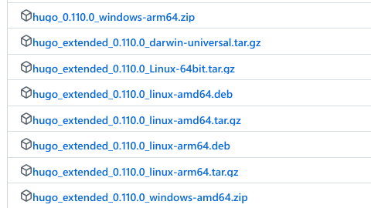

Скачивание

1. Разархивируем данный файл и извлечем hugo файл:

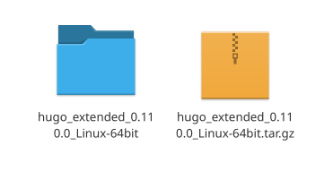

Разархиваwия

1. Копируем извлеченный файл hugo и создаем в домашней папке отдельную папку bin для hugo:

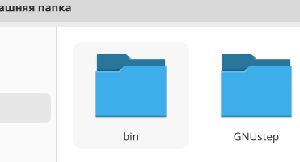

Папка bin

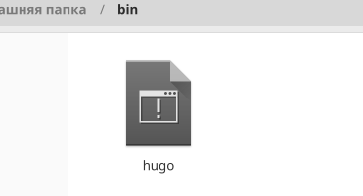

Файл hugo

1. Создаем новый репозиторий и называем его blog:

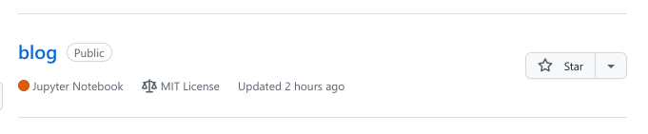

Новый репозиторий

Клонируем созданный репозитоорий через терминал:

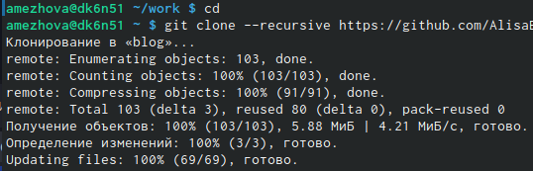

Клонирование

1. Переходим в созданный репозиторий через терминал и проверим текущие файлы:

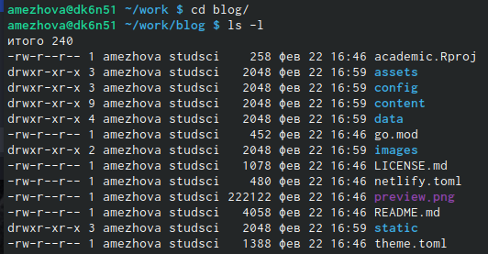

Переход

1. Выполним команду ~/bin/hugo server:

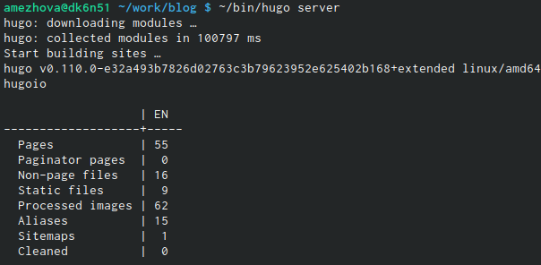

Команда bin/hugo

1. Открываем сайт через ссылку:

Ссылка на сайт

Ссылка на сайт

Сайт:



Сайт

1. Чтобы избавиться от синей вывески нужно зайти в папку content и в файле _index.md удалить строчки с 8 по 38 включительно. После этого сайт обновится и будет нужного вида:

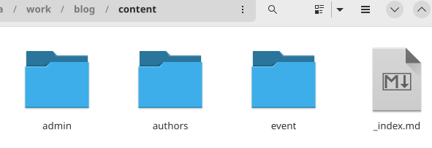

Файл index

Обновленный сайт:



Сайт

1. Создаем еще один репозиторий и клонируем его:

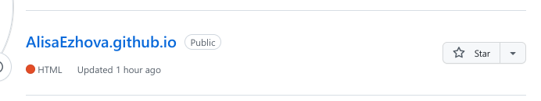

Новый репозиторий

Клонирование нового репозитория

Клонирование нового репозитория

1. Переходим в новый репозиторий и создаем там новую ветку main:

Новая ветка main

Новая ветка main

1. Создадим новый пустой файл и добавим его в репозиторий:

Новый файл README.md

Новый файл README.md

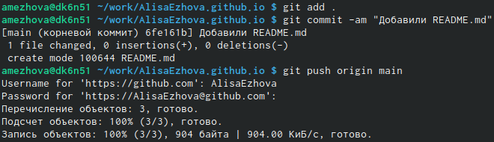

Отправка на сервер

1. Подключим новый созданный репозиторий к папке public внутри нашего блока:

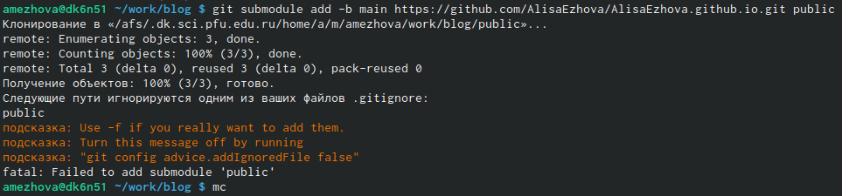

Подключение репозитория к папке

1. Нам вывели, что .gitignore игнорирует каталог с названием pubic, исправим это, добавив # перед:

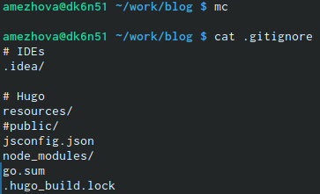

Исправление

Проверяем

Проверяем

1. Далее заново выполняем команду bin/hugo:

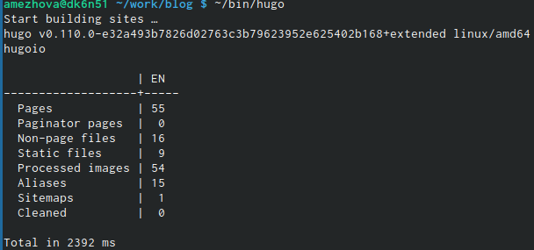

Команда bin/hugo

1. Переходим в папку public и проверяем, что она подключена к репозиторию:

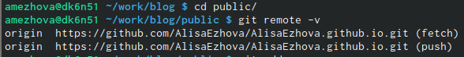

Папка public

1. Загружаем все файлы в репозиторий:

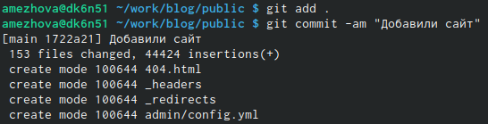

Загрузка файлов

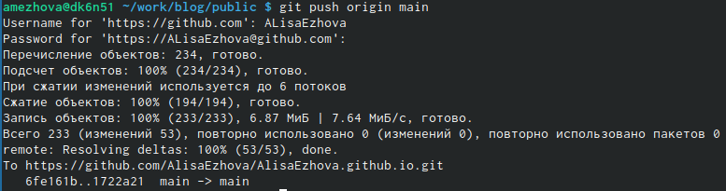

Загрузка файлов

1. Копируем полученную ссылку и вставляем в браузер:



Готовый сайт

# 4 Выводы

В ходе выполнения индивидуального проекта этап 1, я смогла создать сайт и загрузить на Github pages.